CORRÉLATION, RÉGRESSION LINÉAIRE ET CAUSALITÉ
Cours de data analyse — Thème 4
Correlation, Linear Regression and Causality — Data Analysis Course
Ce cours s'appuie sur l'étude de cas des deux magasins A et B : 2 000 visites simulées, quatre variables (groupe, âge, montant d'achat, attente en caisse, distance domicile–magasin) et un générateur de données dont le code est connu. Cette approche permet de distinguer, à chaque étape, ce qui est réellement observé de ce qui est seulement supposé — la compétence centrale du data analyst.

SOMMAIRE
1. Introduction — Pourquoi étudier les associations ?
2. La covariance (covariance)
3. Le coefficient de corrélation de Pearson (Pearson correlation coefficient)
4. Lire un nuage de points comme un data analyst (scatter plot analysis)
5. La variable de confusion (confounding variable) et l'effet de composition
6. La régression linéaire simple (simple linear regression)
7. Les résidus (residuals) et le coefficient de détermination R²
8. Comprendre ou prédire : les limites de la régression
9. De l'association à la causalité (causality) : le plan croisé (cross-over design)
10. Boîte à outils Python
11. Synthèse — La checklist de l'analyse bivariée
12. Glossaire français–anglais
Note de lecture : chaque notion importante est introduite par son terme français, suivi de son équivalent anglais entre parenthèses, afin de faciliter la communication dans des équipes internationales et la lecture de la documentation technique.

1. Introduction — Pourquoi étudier les associations ?
Au chapitre précédent (Thème 3), nous avons répondu à une question de différence : « Le montant moyen d'achat diffère-t-il entre le magasin A et le magasin B ? » L'outil était le test de Welch (Welch's t-test), qui compare deux moyennes. Dans notre étude de cas, l'écart observé est de 5,876 € en faveur de B, avec une valeur p extrêmement faible (p ≈ 9,49 × 10⁻⁴⁴) : l'écart est statistiquement établi.
Mais un résultat significatif ne dit pas pourquoi cet écart existe. Le Thème 4 pose donc une question différente — une question d'association (association) : « Quand une variable varie, le montant d'achat tend-il à varier dans le même sens ? » Pour y répondre, nous disposons désormais de trois variables supplémentaires mesurées sur les mêmes 2 000 transactions : l'âge du client (age), l'attente en caisse (checkout wait) et la distance domicile–magasin (distance to store).
Question | Variable X | Variable Y | Outil adapté
Le montant moyen diffère-t-il entre A et B ? | Groupe (A/B) | Montant | Test de Welch (rappel Thème 3)
Le montant varie-t-il avec une autre variable ? | Âge, attente ou distance | Montant | Covariance, corrélation, régression (Thème 4)
Deux types de questions statistiques : la différence entre groupes et l'association entre variables quantitatives.

Le fil rouge : un cas simulé dont on connaît le générateur
Tout au long du cours, nous analysons un jeu de données produit par un générateur dont la règle est connue. Dans une étude réelle, le mécanisme qui a créé les données est invisible : le data analyst ne voit que le résultat. Ici, pouvoir ouvrir « le code qui a produit les données » nous permet de vérifier nos lectures statistiques, de mesurer nos erreurs d'interprétation et de comprendre ce que les graphiques ne peuvent jamais révéler seuls. C'est une méthode d'apprentissage professionnalisante : on entraîne son jugement sur des données dont on peut contrôler la vérité.
La règle de génération du montant d'achat (purchase amount), que nous réutiliserons souvent, est :
$\text{purchase\_amount} = 80 + 0{,}5 \times \text{age} + 2 \times \mathbb{1}(\text{group}=B) + \text{bruit}$
- 80 € : montant de base (baseline), indépendant de tout le reste ;
- 0,5 €/an : effet direct programmé de l'âge — chaque année supplémentaire ajoute en moyenne 0,50 € ;
- 2 € : effet du magasin B, via l'indicatrice (indicator) 𝟙(group = B) qui vaut 1 pour B et 0 pour A ;
- bruit (noise) : variation individuelle aléatoire, centrée sur 0, d'écart-type 8 €, avant arrondi au dixième d'euro.
Point de méthode essentiel : les deux nouvelles variables suivent des règles différentes. L'attente en caisse est tirée indépendamment du montant (aucun lien programmé), tandis que la distance dépend du magasin — le groupe B étant situé en moyenne à 10 km de ses clients contre 3 km pour A — mais n'entre pas dans la formule du montant. Ces trois mécanismes — lien direct, aucun lien, lien par composition — structureront tout le cours.

2. La covariance (covariance)
La covariance est la mesure fondamentale d'association entre deux variables quantitatives. L'idée est remarquablement simple : pour chaque observation, on regarde si les deux variables s'écartent de leur moyenne dans le même sens ou en sens opposés.

2.1 L'intuition : le produit des écarts
- Pour chaque observation i, comparer xᵢ à la moyenne des X observés (x̄) et yᵢ à la moyenne des Y observés (ȳ) ;
- Multiplier les deux écarts : le produit (xᵢ − x̄)(yᵢ − ȳ) est positif si les écarts sont de même signe, négatif s'ils sont de signes opposés ;
- Additionner toutes ces contributions et diviser par n − 1 (convention d'échantillon, même que pour la variance).
Une covariance positive indique que les deux variables tendent à s'écarter de leur moyenne dans le même sens ; une covariance négative, en sens opposés. Si les contributions positives et négatives se compensent (ce qui arrive quand il n'y a pas de tendance commune), la covariance est proche de zéro.
$\operatorname{Cov}(X, Y) = \dfrac{1}{n-1} \sum_{i=1}^{n} \left( x_i - \bar{x} \right) \left( y_i - \bar{y} \right)$
- n : nombre d'observations (de couples (xᵢ, yᵢ)) ;
- xᵢ, yᵢ : valeurs des variables X et Y pour la i-ème observation ;
- x̄, ȳ : moyennes arithmétiques des valeurs observées, x̄ = (1/n)Σxᵢ et ȳ = (1/n)Σyᵢ ;
- (xᵢ − x̄)(yᵢ − ȳ) : contribution de l'observation i — positive si les deux écarts ont le même signe, négative sinon ;
- n − 1 : diviseur de l'échantillon (unbiased sample variance convention), identique à celui de la variance ;
- Cov(X, Y) : covariance entre X et Y, qui porte une unité : celle de X multipliée par celle de Y (ici années × euros).
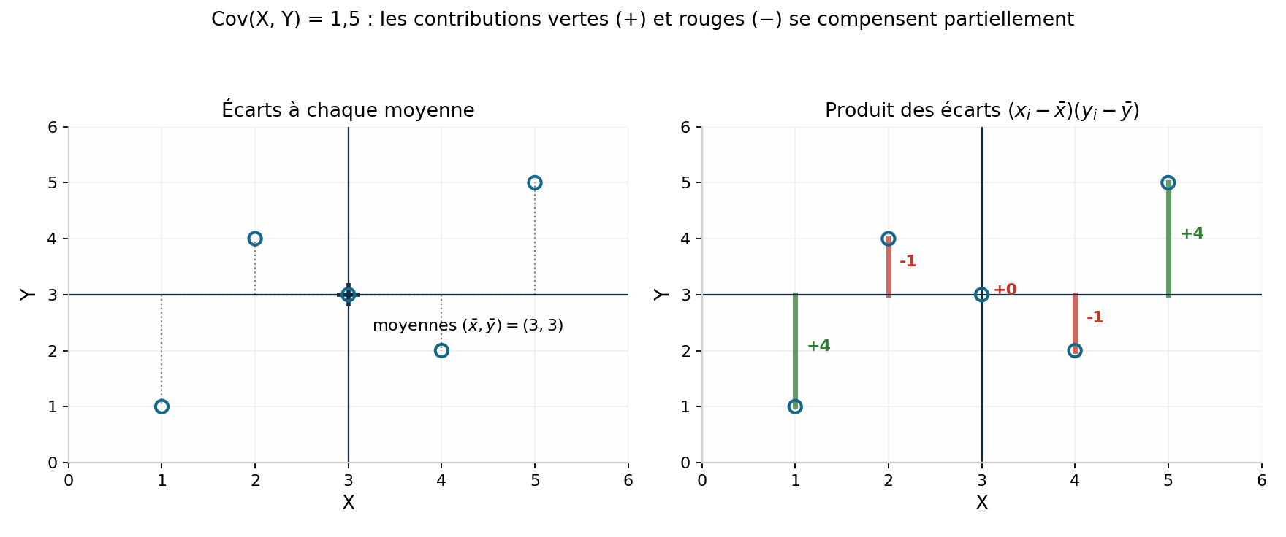
À gauche, les écarts de chaque point aux deux moyennes. À droite, le produit des écarts : en vert les contributions positives, en rouge les négatives. Leur somme, divisée par n − 1, donne la covariance — ici Cov(X, Y) = 1,5.

2.2 Une limite pratique : la covariance garde les unités
La covariance hérite des échelles de mesure : exprimer les montants en centimes au lieu d'euros multiplie la covariance par 100, sans changer le moindre fait sur les données. Conséquence directe pour le métier : la covariance ne se compare pas entre deux jeux de variables différents. Une covariance de 44,88 an·€ entre âge et montant ne dit rien, à elle seule, sur la force du lien — il faudrait la confronter aux écarts-types des deux variables. C'est précisément le problème que résout la corrélation de Pearson, au chapitre suivant.

3. Le coefficient de corrélation de Pearson (Pearson correlation coefficient)
La corrélation de Pearson standardise la covariance : elle divise la covariance par le produit des écarts-types, ce qui supprime les unités et ramène la mesure sur une échelle fixe, de −1 à +1.
$r = \dfrac{\operatorname{Cov}(X, Y)}{\sigma(X)\,\sigma(Y)}$
- r : coefficient de corrélation de Pearson, sans unité, compris entre −1 et +1 ;
- Cov(X, Y) : covariance entre X et Y, calculée avec le diviseur n − 1 ;
- σ(X), σ(Y) : écarts-types (standard deviations) des valeurs observées de X et de Y, également calculés avec n − 1 ;
- le signe de r : donne la direction (direction) — r > 0 tendance croissante, r < 0 tendance décroissante ;
- la valeur absolue |r| : donne l'intensité (strength) de l'association linéaire observée.
Écriture équivalente, utile pour comprendre la construction : r est la moyenne des produits des écarts standardisés, c'est-à-dire des z-scores (z-scores) des deux variables.

3.1 Lire r sans dépasser ce qu'il mesure
Valeur de r | Lecture | Attention
r > 0 | Tendance linéaire croissante | L'intensité reste à interpréter
r < 0 | Tendance linéaire décroissante | L'intensité reste à interpréter
r ≈ 0 | Pas de tendance linéaire claire | Une relation courbe peut rester présente
Lecture élémentaire du coefficient de corrélation de Pearson. Aucun seuil universel ne remplace l'examen du nuage de points.
Trois précautions professionnelles reviendront sans cesse :
- Pas de seuil universel. Un r de 0,5 peut être fort dans un domaine et faible dans un autre. Le nuage, le périmètre analysé, l'incertitude d'échantillonnage et le contexte métier restent nécessaires à l'interprétation.
- Pearson ne voit que la linéarité. r ≈ 0 signifie « pas de tendance linéaire claire », pas « aucune relation ». Une relation en U, parfaitement visible sur un graphique, produit r ≈ 0 car les branches croissante et décroissante se compensent.
- r est sensible aux points atypiques. Un point éloigné peut renforcer ou détruire un coefficient, comme le montre la section 3.3.
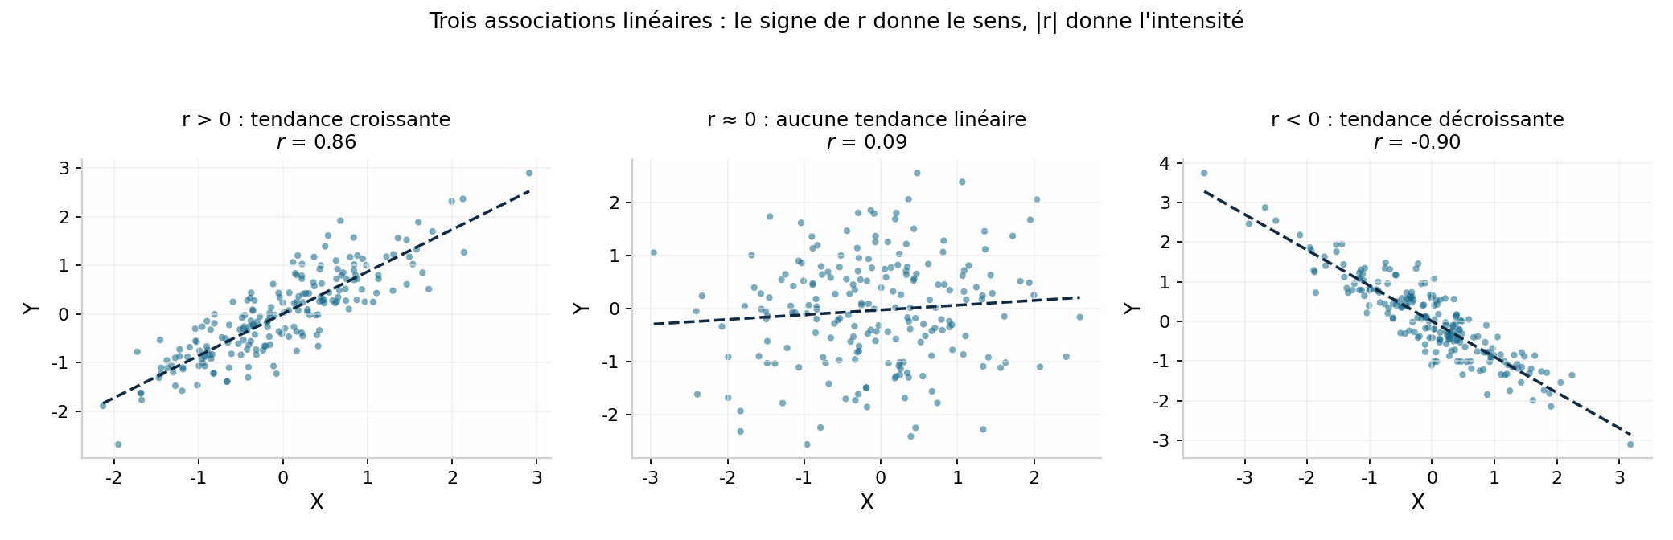
Trois nuages simulés avec leur droite d'ajustement. Le signe de r donne le sens de la tendance ; la distance de |r| à 1 donne son intensité.

3.2 Exemple chiffré : cinq observations, deux variables
Considérons le mini-jeu de données qui servira de référence tout au long du cours : cinq couples (X, Y) : (1, 1), (2, 4), (3, 3), (4, 2), (5, 5). Les moyennes valent x̄ = ȳ = 3, et le calcul donne :
$\operatorname{Cov}(X,Y) = 1{,}5, \qquad \operatorname{Var}(X) = \operatorname{Var}(Y) = 2{,}5, \qquad r = \dfrac{1{,}5}{\sqrt{2{,}5 \times 2{,}5}} = 0{,}6$
La matrice de covariance (covariance matrix) et la matrice de corrélation (correlation matrix), telles que les renvoient NumPy, se lisent ainsi :
$\text{Cov} = \begin{pmatrix} 2{,}5 & 1{,}5 \\ 1{,}5 & 2{,}5 \end{pmatrix} \qquad \text{Corr} = \begin{pmatrix} 1 & 0{,}6 \\ 0{,}6 & 1 \end{pmatrix}$
- Diagonale de la matrice de covariance : variances de X et de Y (2,5 chacune) ;
- Hors diagonale : covariance entre X et Y (1,5) — la matrice est symétrique ;
- Diagonale de la matrice de corrélation : toujours 1 (corrélation d'une variable avec elle-même) ;
- Hors diagonale : r = 0,6, sans unité — c'est la valeur utilisée pour interpréter le lien.

3.3 La sensibilité aux points atypiques (outliers)
Le coefficient de Pearson n'est pas robuste : il est construit sur des écarts élevés au carré, donc un point éloigné pèse lourd. Repartons des cinq couples ci-dessus (r = 0,6) et ajoutons un sixième point :
Sixième point ajouté | Cov(X, Y) | r | Effet sur le lien linéaire
(9, 9) — prolonge la tendance | 7,2 | 0,90 | Le lien linéaire se renforce
(9, 3) — s'écarte de la tendance | 1,2 | 0,30 | Le lien linéaire s'effondre
Un seul point éloigné peut faire passer r de 0,6 à 0,9 ou le réduire à 0,3.
Autre exemple, plus réaliste : 50 points simulés autour de la droite Y = 1,5X + 2 avec du bruit donnent r = 0,991. L'ajout d'un seul point (5, 18), très éloigné de la droite, fait tomber r à 0,958. La corrélation reste élevée, mais le point aberrant doit déclencher une enquête : erreur de saisie ? groupe particulier ? événement rare ? Le résidu ne dit jamais pourquoi le point s'écarte — il indique seulement où chercher.
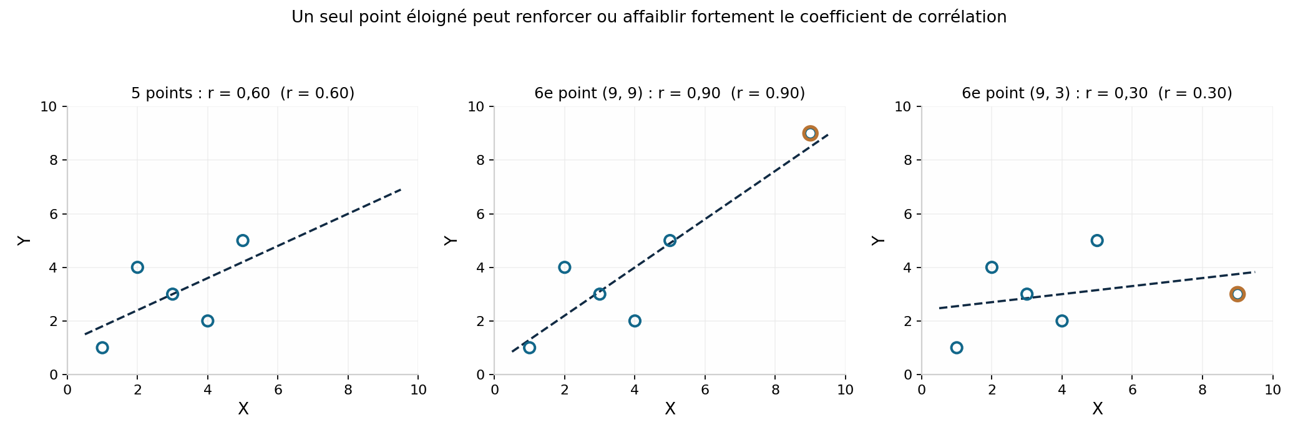
Sensibilité de Pearson : à partir des mêmes cinq points (r = 0,6), un point cuivré qui prolonge la tendance porte r à 0,90 ; un point cuivré qui s'en écarte le réduit à 0,30. Toujours tracer le nuage avant de commenter un coefficient.

4. Lire un nuage de points comme un data analyst (scatter plot analysis)
Avant tout calcul, le réflexe du data analyst est de tracer le nuage de points (scatter plot) : chaque observation est un point de coordonnées (xᵢ, yᵢ). La figure donne d'un coup d'œil le sens, la force, la dispersion et les anomalies — autant d'informations qu'aucun coefficient ne résume seul. Une discipline professionnelle s'impose : décrire d'abord, calculer ensuite, interpréter enfin — et nommer le périmètre analysé à chaque phrase.
Appliquons cette méthode aux trois variables de notre étude de cas, en trois périmètres : l'ensemble A+B (2 000 visites), puis chaque magasin séparément (A : 1 200 ; B : 800).

4.1 Attente en caisse et montant : aucune tendance
Périmètre | Effectif | r | Lecture descriptive
A+B | 2 000 | 0,035 | Proche de 0
A | 1 200 | 0,002 | Proche de 0
B | 800 | 0,050 | Proche de 0
Corrélation entre l'attente en caisse et le montant d'achat, par périmètre. Aucune tendance linéaire dans aucun périmètre.
Les droites d'ajustement restent horizontales partout : l'attente n'apporte aucune information linéaire sur le montant. Rien dans le générateur ne lie ces deux variables — le résultat est cohérent avec le mécanisme. Il est tout aussi cohérent avec la fluctuation d'échantillonnage : sur des données réelles, r = 0,035 ne prouverait ni l'indépendance ni l'absence de tout lien, seulement l'absence de tendance linéaire visible dans cet échantillon.

4.2 Distance et montant : un résultat qui dépend du périmètre
Périmètre | Effectif | r | Lecture descriptive
A+B | 2 000 | 0,259 | Tendance positive
A | 1 200 | 0,003 | Proche de 0
B | 800 | 0,004 | Proche de 0
Corrélation entre la distance et le montant : une tendance globale qui disparaît dès que les groupes sont séparés.
C'est le résultat le plus instructif du cas d'étude. Réunis, les deux magasins montrent une association positive : les clients plus éloignés dépenseraient plus. Séparés, chaque magasin montre une droite horizontale. La distance n'entre pas dans la règle du montant : ce que résume le coefficient global est un effet de composition (composition effect), détaillé au chapitre 5. Moralité immédiate : un coefficient calculé sur un périmètre agrégé peut décrire quelque chose que nul sous-groupe ne présente.
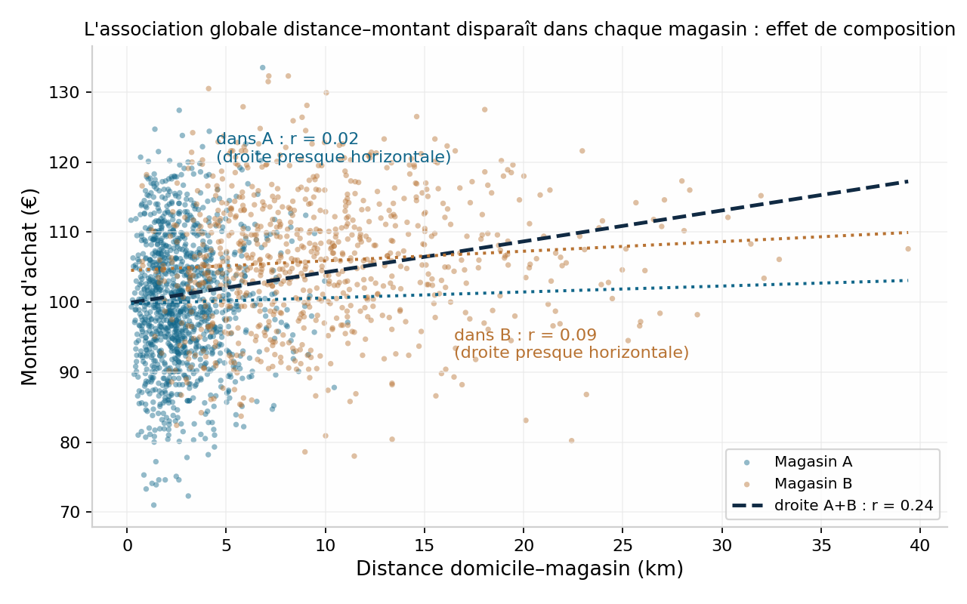
Nuage distance–montant (simulation). La droite globale A+B monte, mais les droites à l'intérieur de chaque magasin sont horizontales : l'association globale est créée par le regroupement des deux magasins, pas par un lien réel entre distance et montant.

4.3 Âge et montant : une association positive, partout
Périmètre | Effectif | r | Lecture descriptive
A+B | 2 000 | 0,533 | Tendance croissante
A | 1 200 | 0,502 | Tendance croissante
B | 800 | 0,416 | Tendance croissante
Corrélation entre l'âge et le montant : positive dans les trois périmètres. Une tendance visible mais dispersée.
Ici, la tendance existe dans chaque magasin : le nuage est oblique partout, comme le prévoit la règle programmée (+0,5 € par année d'âge). Trois étapes pour lire r = 0,533 sans dépasser les données :
- 1. Sens. r > 0 : dans ces visites, les âges plus élevés vont en moyenne avec des montants plus élevés.
- 2. Force. 0,533 est une tendance visible mais dispersée : à 50 ans, les paniers observés vont de 84,60 € à 128,00 €. Le coefficient résume une moyenne, pas une prévision individuelle fiable.
- 3. Périmètre. La tendance vaut aussi dans A (0,502) et dans B (0,416). Mais r ne mesure pas « l'effet de vieillir » : il décrit l'association observée dans cet échantillon, pour la population dont il est issu, et rien de plus.
La distinction population/échantillon (population/sample), héritée du Thème 3, s'applique ici : r résume l'échantillon ; le paramètre de population correspondant est ρ (rho). Un test de corrélation formule alors, avant tout calcul : H₀ : ρ = 0 (aucune corrélation linéaire dans la population, pour le périmètre nommé à l'avance) contre H₁ : ρ ≠ 0. Ce test ne vérifie ni l'indépendance complète, ni l'absence de relation courbe, ni la causalité.

4.4 Le point aveugle de Pearson : les relations non linéaires
Une relation en U parfaitement nette — les valeurs basses et hautes de X correspondent à des Y élevés — produit r ≈ 0, car les produits des écarts se compensent. Deux compléments professionnels :
- Toujours tracer le nuage avant de commenter un coefficient : le graphique révèle courbes, groupes et anomalies que r seul masque ;
- La corrélation de Spearman (Spearman's rank correlation) calcule Pearson sur les rangs (ranks) des observations au lieu des valeurs brutes. Elle détecte toute relation monotone (croissante ou décroissante, même non linéaire) et est robuste aux valeurs extrêmes. C'est l'outil de secours standard quand Pearson reste près de zéro malgré un nuage qui ne semble pas aléatoire.
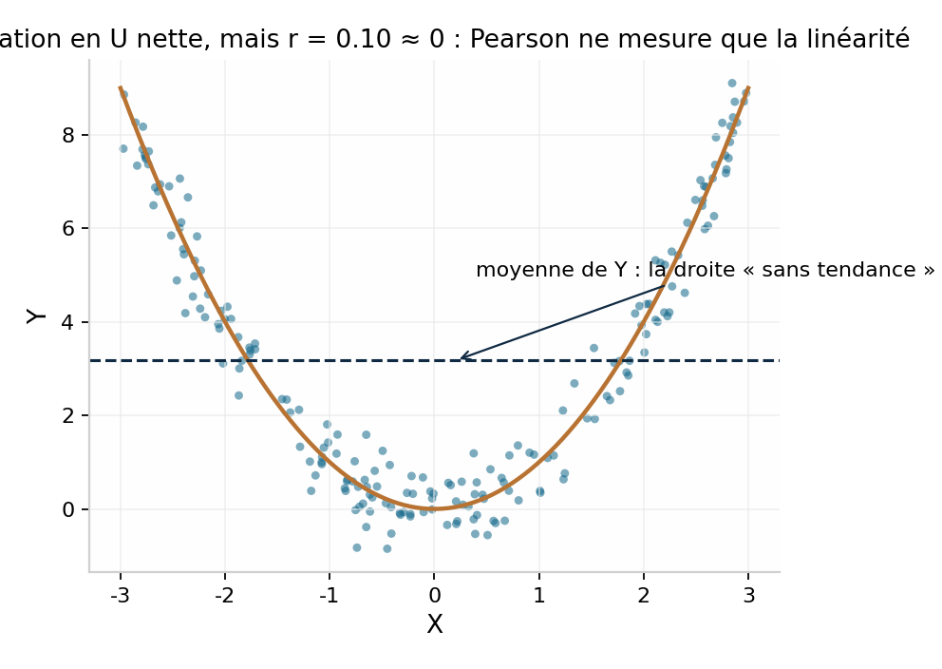
Relation en U : la courbe est visible à l'œil, mais les branches croissante et décroissante se compensent dans la corrélation linéaire, qui reste proche de zéro.
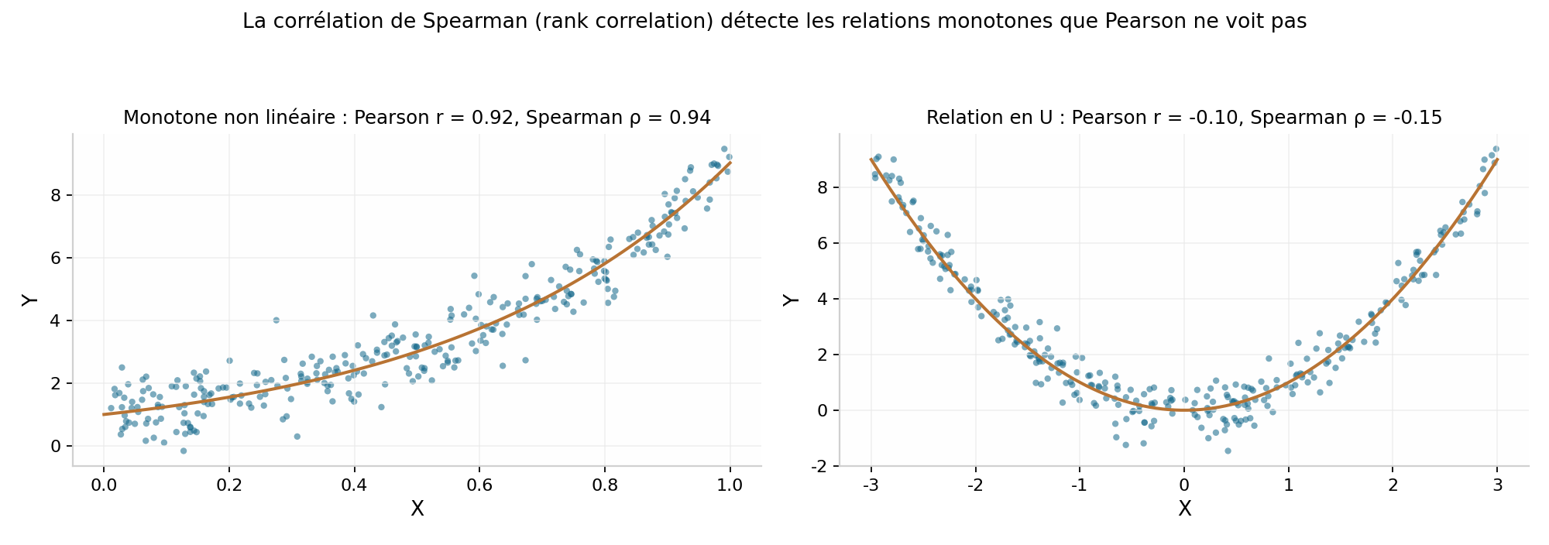
Comparaison de Pearson (sur les valeurs) et de Spearman (sur les rangs). À gauche, une relation monotone exponentielle : Pearson sous-estime, Spearman détecte. À droite, une relation en U non monotone : ni l'un ni l'autre ne la résume — seul le graphique la révèle.

5. La variable de confusion (confounding variable) et l'effet de composition

5.1 Définition
Une variable de confusion (confounding variable) est un troisième facteur, lié à la fois à X et à Y, qui crée ou déforme l'association observée entre elles. Tant qu'elle n'est pas mesurée et contrôlée, l'association brute entre X et Y mélange l'effet propre de X et l'effet de la confusion.
Dans notre étude de cas, le groupe (magasin A ou B) joue exactement ce rôle pour le couple distance–montant :
- Le groupe fixe la distance moyenne : 3,0 km en A contre 10,0 km en B — la distance « indique » d'abord le magasin fréquenté ;
- Le groupe fixe aussi le profil d'âge et le terme +2 € : B est plus âgé en moyenne (47,9 ans contre 40,1 ans) et reçoit un supplément de 2 € à âge égal ;
- L'âge entre dans la formule du montant : 0,5 €/an × 7,8 ans d'écart ≈ 3,9 €, auxquels s'ajoutent les 2 € du terme B.
Le groupe est donc lié à la distance et lié au montant : c'est la définition même d'une variable de confusion. L'association globale r = 0,259 entre distance et montant est entièrement produite par ce mécanisme de composition — d'où des corrélations quasi nules à l'intérieur de chaque magasin.

5.2 Décomposer l'écart observé : une démonstration par le code
Connaître le générateur permet de décomposer l'écart brut de montant entre A et B (5,876 €, établi par le test de Welch au chapitre précédent) :
$5{,}876 \;€ \;=\; \underbrace{3{,}879}_{0{,}5 \times 7{,}758 \text{ ans}} \;+\; \underbrace{2{,}000}_{\text{terme magasin B}} \;-\; \underbrace{0{,}003}_{\text{bruit + arrondi}}$
La différence de montant entre les magasins se décompose ainsi en un effet d'âge (B est plus âgé, et l'âge augmente le montant), un effet magasin propre (+2 € programmés), et un résidu quasi nul (bruit + arrondi). En données réelles, cette décomposition n'est jamais accessible aussi proprement : elle suppose de connaître toutes les variables causales et leurs formes. C'est toute la difficulté — et la limite — de l'inférence causale à partir de données observationnelles.

5.3 Trois mécanismes à distinguer systématiquement
Variable X | Mécanisme programmé | Ce que r observe
Attente en caisse | Aucun lien programmé avec le montant | r ≈ 0 dans tous les périmètres
Distance domicile–magasin | Liée au magasin seulement, absente de la formule du montant | r = 0,259 en A+B ; r ≈ 0 dans A et dans B (composition)
Âge | Entre directement dans la formule : +0,5 €/an | r > 0 dans tous les périmètres (lien direct)
Le « contrat de simulation » : trois variables, trois mécanismes. Le code, et non le nuage seul, établit ce mécanisme.
Dans une étude réelle, le code générateur est invisible : le mécanisme doit être inféré, et cette inférence porte toujours en elle un doute. D'où la règle de lecture finale : décrire l'association, calculer ses coefficients, puis demander quelle structure de données pourrait la produire — et rester sur ses gardes tant que cette structure n'est pas établie.

6. La régression linéaire simple (simple linear regression)
La corrélation résume l'association ; la régression la transforme en modèle utilisable : une droite qui prédit Y à partir de X. La régression linéaire simple ajuste une droite aux observations par la méthode des moindres carrés (ordinary least squares, OLS) : elle choisit la droite qui minimise la somme des carrés des écarts verticaux entre les points et la droite.
$\hat{y} = a\,x + b$
- ŷ : valeur prédite (predicted value) par la droite pour une valeur donnée de X ;
- a : pente (slope) — la variation prédite de Y quand X augmente d'une unité ;
- b : ordonnée à l'origine (intercept) — la valeur prédite en X = 0, qui place la droite sur l'axe vertical ;
- x : valeur observée de la variable explicative (predictor, feature).

6.1 La pente : la covariance fixe le sens, la variance fixe l'échelle
$a = \dfrac{\operatorname{Cov}(X, Y)}{\operatorname{Var}(X)} = r \times \dfrac{\sigma(Y)}{\sigma(X)}$
- Cov(X, Y) : covariance entre X et Y — son signe détermine le sens de la pente ;
- Var(X) : variance de X — elle met la pente à l'échelle de l'unité de X ;
- r × σ(Y)/σ(X) : écriture équivalente : r est sans unité, la pente a est en unités de Y par unité de X.
Exemple sur le mini-jeu de cinq points : a = 1,5 / 2,5 = 0,6. Quand X augmente de 1, la droite prédit +0,6 pour Y. Notez qu'ici a coïncide numériquement avec r = 0,6 parce que les deux variances valent 2,5 : c'est un accident du jeu de données, pas une règle.

6.2 L'ordonnée à l'origine et le point des moyennes
$b = \bar{y} - a\,\bar{x}$
L'ordonnée à l'origine est calculée pour que la droite passe obligatoirement par le point des moyennes (point of means) (x̄, ȳ). C'est une propriété générale des moindres carrés :
$\hat{y}(\bar{x}) = a\,\bar{x} + b = a\,\bar{x} + (\bar{y} - a\,\bar{x}) = \bar{y}$
Sur le mini-jeu de cinq points : b = 3 − 0,6 × 3 = 1,2, et la droite ajustée s'écrit Ŷ = 0,6 X + 1,2. La propriété vaut même si aucun point observé ne coïncide avec le point des moyennes.

6.3 Exemple complet : régression du montant sur l'âge
Appliquons la démarche au nuage âge–montant des 2 000 visites (périmètre A+B). La covariance et la variance d'âge donnent la pente :
$a = \dfrac{\operatorname{Cov}(\text{âge}, \text{montant})}{\operatorname{Var}(\text{âge})} = \dfrac{44{,}88 \; \text{an}\cdot\text{€}}{79{,}42 \; \text{an}^2} \approx 0{,}5650 \; \text{€/an}$
Puis l'ordonnée à l'origine, via le point des moyennes (âge moyen 43,21 ans, montant moyen 102,43 €) :
$b = 102{,}43 - 0{,}5650 \times 43{,}21 \approx 78{,}02 \; €$
La droite ajustée prédit donc, pour un client de 50 ans :
$\hat{y}(50) = 0{,}5650 \times 50 + 78{,}02 \approx 106{,}27 \; €$
Deux lectures professionnelles s'imposent. D'une part, la pente observée (0,565 €/an) ne coïncide pas exactement avec le coefficient programmé (0,5 €/an) : l'ajustement mélange l'effet de l'âge avec les autres termes du générateur — mesurer n'est pas mesurer proprement. D'autre part, l'ordonnée à l'origine décrit un client de 0 an, hors de toute réalité : b place la droite, elle ne décrit pas un client réel. C'est le premier avertissement contre l'extrapolation (extrapolation) — voir chapitre 8.
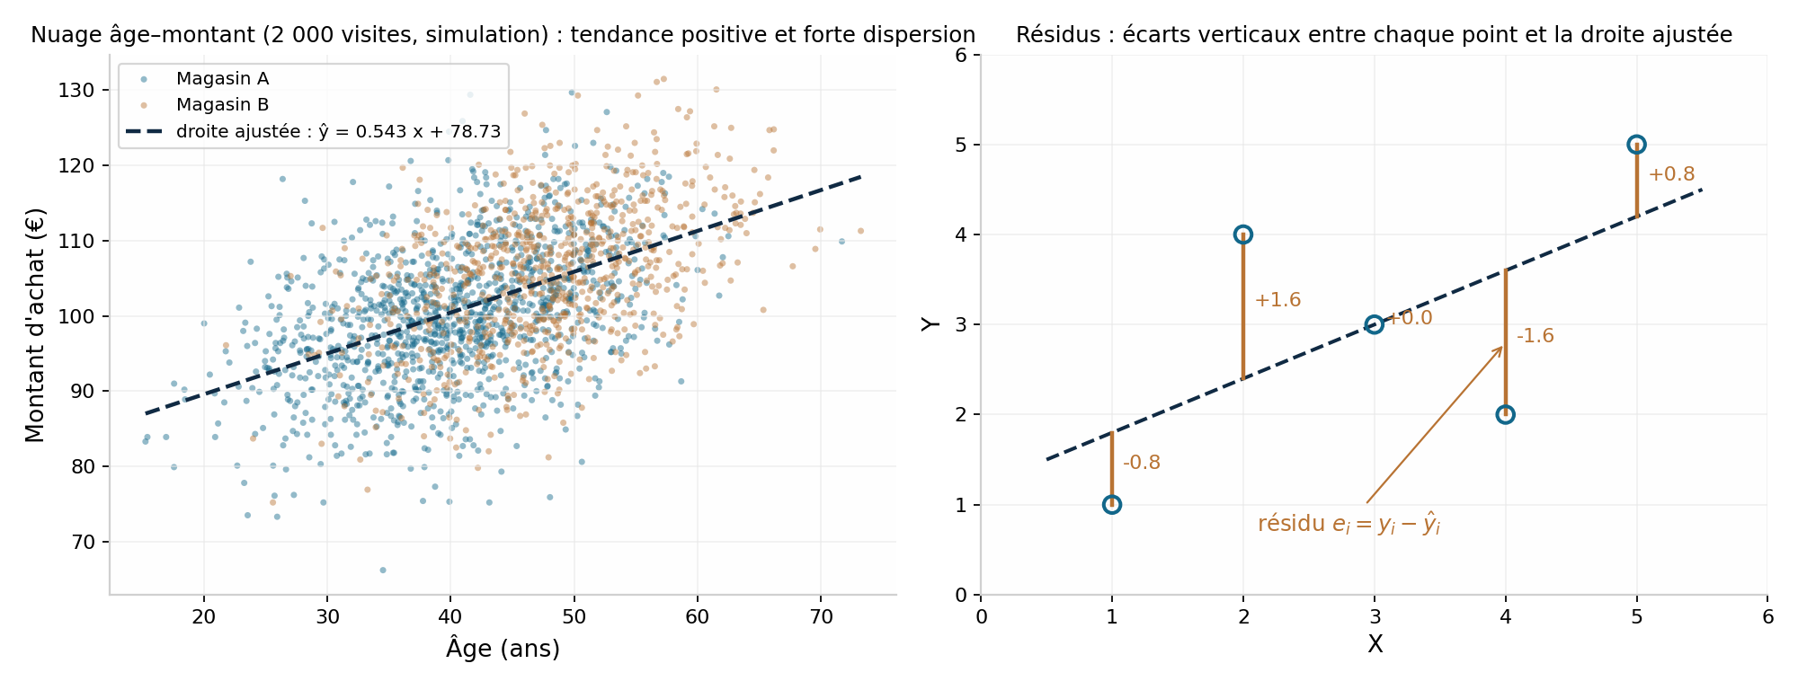
À gauche, le nuage âge–montant simulé et sa droite ajustée : tendance positive, forte dispersion, chevauchement des magasins. À droite, les résidus du mini-jeu de cinq points : chaque segment vertical mesure l'écart eᵢ = yᵢ − ŷᵢ.

7. Les résidus (residuals) et le coefficient de détermination R²

7.1 Le résidu : l'écart entre l'observé et le prédit
$e_i = y_i - \hat{y}_i$
- yᵢ : valeur observée de Y pour l'observation i ;
- ŷᵢ : valeur prédite par la droite ajustée pour la même observation ;
- eᵢ : résidu (residual) — l'écart vertical non expliqué par le modèle. Un résidu peut mêler des facteurs absents du modèle et de la variation aléatoire : ce n'est jamais du « bruit pur ».
Exemple : la visite V00001 (client de 41 ans, panier 113,50 €) reçoit une prédiction de 101,18 € ; son résidu vaut +12,32 €. Le résidu signale un panier au-dessus de la tendance — sans dire pourquoi.

7.2 R² : quel gain la droite apporte-t-elle ?
Le coefficient de détermination (coefficient of determination) R² compare la somme des carrés des résidus à la dispersion totale de Y autour de sa moyenne :
$R^2 = 1 - \dfrac{SSE}{SST} = 1 - \dfrac{\sum_{i=1}^{n} e_i^{\,2}}{\sum_{i=1}^{n} \left( y_i - \bar{y} \right)^2}$
- SSE : somme des carrés des résidus (sum of squared errors) — ce que la droite n'explique pas ;
- SST : somme des carrés totale (total sum of squares) — la dispersion totale de Y, celle que donnerait la prédiction « toujours la moyenne » ;
- R² : part de la dispersion de Y « expliquée » par la droite, entre 0 (aucun gain) et 1 (ajustement parfait).
Dans notre régression du montant sur l'âge : R² = 1 − 127 584 / 178 275 ≈ 0,284. La droite réduit de 28,4 % la somme des écarts quadratiques sur ces visites — un gain réel, mais modeste : près de 72 % de la dispersion demeure non expliquée par l'âge seul.
Cas particulier important : en régression linéaire simple avec ordonnée à l'origine, R² coïncide avec le carré du coefficient de corrélation : R² = r² = 0,533² ≈ 0,284. Cette égalité ne se généralise pas aux régressions multiples ni aux modèles sans ordonnée à l'origine — ne pas l'utiliser ailleurs.
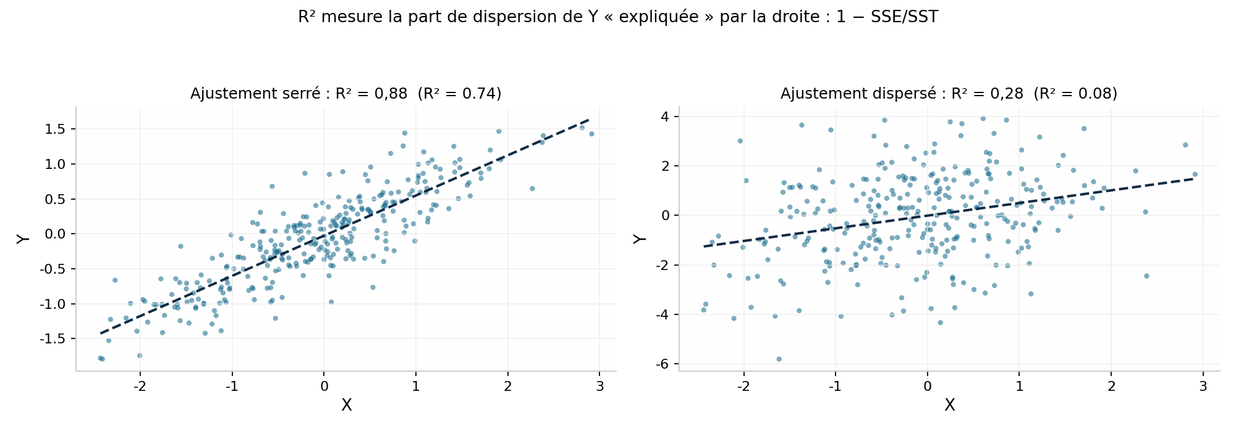
Deux jeux simulés avec des dispersions différentes autour de la même structure. À gauche, les points sont serrés : R² = 0,88. À droite, ils sont dispersés : R² = 0,28, proche du cas âge–montant. R² mesure la qualité d'ajustement, jamais une cause.

8. Comprendre ou prédire : les limites de la régression
Le même modèle peut servir deux objectifs différents, qu'il faut tenir distincts :
Objectif | Ce que fait la droite | Ce qu'elle ne dit pas
Prédire (predict) | Estimer un montant moyen pour des visites semblables, dans la plage d'âges observée | Pourquoi le montant change ; la valeur d'un individu précis
Comprendre (explain) | Quantifier l'association observée entre âge et montant | L'effet causal du vieillissement, tant que d'autres variables peuvent intervenir
Comprendre et prédire sont deux usages légitimes mais distincts de la régression linéaire.
Quatre limites professionnelles à garder en tête :
- Significatif n'est pas important. Une pente peut être statistiquement établie et pratiquement négligeable. L'unité de la pente (€/an) et le contexte métier tranchent l'importance, pas la valeur p.
- Ne jamais extrapoler. La droite est valable dans la plage observée (ici, environ 20 à 70 ans). Prédire à 0 an ou à 95 ans applique la tendance hors de son domaine de validité (domain of validity) — résultat sans garantie.
- Attention à l'unité d'analyse. Dans notre cas, une visite = un point : un client fréquent compte plusieurs fois. Pour tester le modèle sur de nouveaux clients, il faut séparer des clients entiers (split by client), pas des visites — une fuite de données (data leakage) classique.
- R² n'est pas une cause. Un R² de 0,284 décrit la qualité d'ajustement sur l'échantillon. Il ne dit ni que l'âge provoque le montant, ni que le modèle généralisera à une population différente.
Enfin, une remarque qui ouvre sur la pratique avancée : lorsque plusieurs variables explicatives sont disponibles, la régression linéaire multiple (multiple linear regression) ajuste Y avec plusieurs X simultanément — un premier moyen de contrôler (control for) une variable de confusion, sous réserve que toutes les variables causales pertinentes soient mesurées. C'est un prolongement naturel du présent cours.

9. De l'association à la causalité (causality) : le plan croisé (cross-over design)

9.1 Pourquoi la corrélation ne prouve jamais une cause
Tout le cours converge vers ce point : une association — même forte, même cohérente entre les périmètres — est compatible avec trois explications radicalement différentes :
- X cause Y (l'âge agit directement sur le montant, comme dans le générateur) ;
- Y cause X (ou une mécanisme inverse, que les données croisées ne montrent pas) ;
- Un troisième facteur cause les deux (le groupe produit à la fois la distance et, via l'âge, le montant).
Les données observationnelles (observational data) — celles que l'on collecte sans intervenir — ne permettent pas de trancher entre ces scénarios. Pour approcher la cause, il faut changer la manière dont les données sont produites : intervenir.

9.2 L'essai : intervenir pour isoler un effet
Pour tester si une promotion (coupon) augmente le panier, changer les clients de magasin serait peu réaliste et confondrait tout. En revanche, on peut activer ou non le coupon lors de visites prévues des mêmes clients, et mesurer le panier avant déduction du coupon. L'essai (trial, experiment) diffère fondamentalement de l'observation : la condition est attribuée par l'expérimentateur, idéalement au hasard (random assignment), ce qui neutralise les variables de confusion connues et inconnues.

9.3 Le plan croisé : chaque client sert de son propre témoin
Le plan croisé (cross-over design) fait passer chaque participant dans les deux conditions, dans un ordre attribué au hasard :
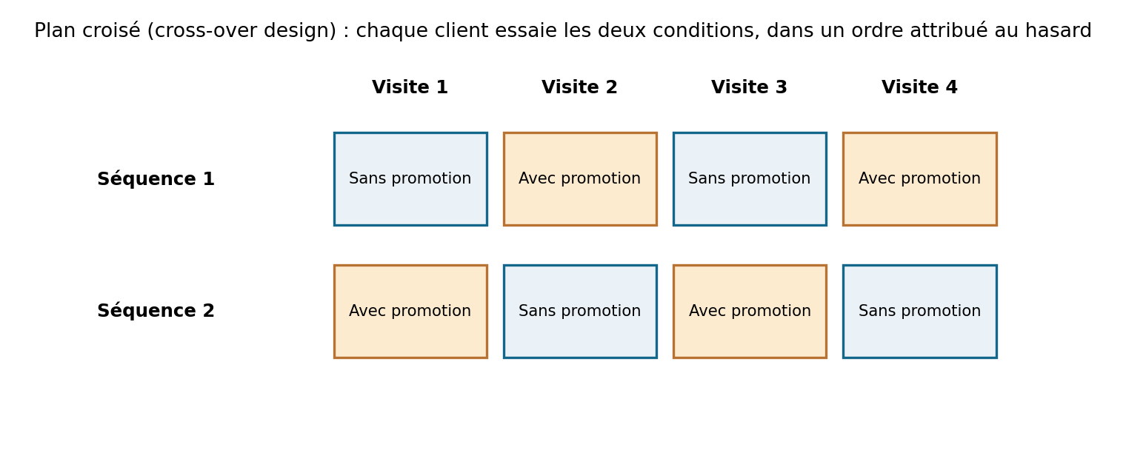
Plan croisé sur quatre visites : chaque client suit une seule séquence, tirée au hasard. La comparaison se fait par client — panier moyen avec promotion moins panier moyen sans promotion — puis on moyenne les écarts entre clients.
- Pourquoi c'est puissant : chaque client est son propre contrôle (self-control), ce qui élimine les différences stables entre clients (âge, revenu, distance) qui pollueraient une comparaison entre groupes distincts ;
- Les conditions à respecter : visites comparables (besoins et prix affichés proches), délai entre visites si les achats peuvent être reportés, relevé des visites manquées ;
- La statistique : par client, l'écart panier moyen (avec promotion) − panier moyen (sans promotion) ; puis la moyenne de ces écarts entre clients — une approche appariée (paired design).

9.4 Lire les résultats avec prudence
Résultat possible | Lecture possible
Panier avant remise plus élevé dans les deux ordres, écart précis | Effet positif plausible, si les visites sont comparables et sans effet persistant
Estimation imprécise : baisse et hausse possibles | Aucune conclusion claire sur l'effet moyen : améliorer l'étude ou recueillir plus de données
Résultat différent selon l'ordre ou la période | Examiner le temps et les achats reportés avant d'attribuer l'écart à la promotion
Trois issues possibles d'un plan croisé et leur lecture. Même un essai bien conduit répond à la question posée — ici, l'effet de la promotion — et non à une question voisine, comme l'effet de l'âge ou de la distance.
Cette dernière restriction est capitale : la causalité est toujours relative à une intervention précise. Le plan croisé teste l'effet d'un coupon, pas celui de l'âge. Établir que « la promotion augmente le panier » ne dit rien de « le vieillissement augmente les dépenses ». Un bon data analyst formule la conclusion dans le périmètre exact de l'essai.

10. Boîte à outils Python
Les opérations du cours se traduisent en quelques appels NumPy et pandas. Deux conventions à vérifier systématiquement : rowvar=False indique que les colonnes sont les variables, et ddof=1 impose le diviseur n − 1, cohérent avec la convention d'échantillon du cours.
Opération | Code | Résultat sur le mini-jeu
Matrice de covariance | np.cov(data, rowvar=False, ddof=1) | [[2.5, 1.5], [1.5, 2.5]]
Matrice de corrélation | np.corrcoef(data, rowvar=False) | [[1.0, 0.6], [0.6, 1.0]]
Pente de la régression | a = x.cov(y) / x.var() | 0.6
Ordonnée à l'origine | b = y.mean() - a * x.mean() | 1.2
Régression complète | np.polyfit(x, y, deg=1) | [0.6, 1.2] (pente, ordonnée)
Coefficient de corrélation (pandas) | x.corr(y) | 0.6
Résidus | residuals = y - (a * x + b) | un écart par observation
R² | r2 = 1 - (residuals**2).sum() / ((y - y.mean())**2).sum() | 0.36 (= r², régression simple)
Boîte à outils NumPy/pandas pour l'analyse de covariance, de corrélation et la régression linéaire simple.
Note sur l'exemple complet âge–montant : cov() et var() utilisent tous deux la convention d'échantillon (n − 1), donc leur rapport est directement la pente. Changer les euros en centimes multiplie la covariance par 100 mais laisse r inchangé : r = x.corr(y * 100) reste 0,533 — illustration concrète de la standardisation opérée par Pearson.

11. Synthèse — La checklist de l'analyse bivariée
Pour conclure, voici la démarche complète que le data analyst applique avant de rapporter toute association entre deux variables quantitatives :
- 1. Tracer le nuage de points avec les axes, les unités et, si pertinent, une couleur par groupe. Regarder : sens, force, dispersion, groupes, valeurs atypiques.
- 2. Traquer les points atypiques avant tout calcul : erreur de saisie, groupe particulier, événement rare ? Recalculer r avec et sans le point pour mesurer son influence.
- 3. Choisir et nommer le périmètre (A+B, A, B) avant de calculer : un coefficient global peut décrire un effet de composition que nul sous-groupe ne présente.
- 4. Calculer covariance et corrélation avec des conventions explicites (diviseur n − 1), puis vérifier r = Cov/(σX σY) pour déboguer.
- 5. Interpréter sans dépasser : signe = direction, |r| = intensité linéaire. r ≈ 0 ≠ pas de relation (courbe possible) ; r fort ≠ causalité.
- 6. Chercher les variables de confusion possibles : un troisième facteur lié aux deux variables peut-il produire l'association ? Tester la stabilité dans les sous-groupes.
- 7. Formuler H₀/H₁ et tester si nécessaire (ρ = 0 dans la population du périmètre nommé) — en rappelant que significatif n'est ni important ni causal.
- 8. Régresser seulement si utile, avec la pente, le point des moyennes, les résidus et R² lus dans leurs limites : jamais d'extrapolation, unité d'analyse vérifiée.
- 9. Conclure dans le périmètre exact de l'analyse — et, si la question est causale, concevoir un essai (plan croisé ou autre) plutôt que d'inférer depuis l'observation.

12. Glossaire français–anglais
Français | English | Définition courte
Association | Association | Variation conjointe de deux variables, sans présupposé de cause
Covariance | Covariance | Moyenne des produits des écarts à chaque moyenne, avec les unités
Corrélation de Pearson | Pearson correlation coefficient | Covariance standardisée, entre −1 et 1
Corrélation de Spearman | Spearman's rank correlation | Corrélation de Pearson calculée sur les rangs
Nuage de points | Scatter plot | Graphique des couples (xᵢ, yᵢ), première étape de toute analyse
Point atypique | Outlier | Observation éloignée du reste, à forte influence sur r et la droite
Variable de confusion | Confounding variable | Troisième facteur lié à X et à Y, créant une association artificielle
Effet de composition | Composition effect | Association globale produite par le regroupement de groupes distincts
Régression linéaire simple | Simple linear regression | Droite ajustée par moindres carrés, ŷ = ax + b
Moindres carrés ordinaires | Ordinary least squares (OLS) | Méthode minimisant la somme des carrés des écarts verticaux
Pente | Slope | Variation prédite de Y quand X augmente d'une unité
Ordonnée à l'origine | Intercept | Valeur prédite en X = 0 ; place la droite
Point des moyennes | Point of means | (x̄, ȳ), par lequel passe toujours la droite des moindres carrés
Résidu | Residual | Écart eᵢ = yᵢ − ŷᵢ entre l'observé et le prédit
Coefficient de détermination | Coefficient of determination (R²) | Part de dispersion de Y expliquée par le modèle
Extrapolation | Extrapolation | Prédire hors de la plage observée ; à proscrire sans validation
Données observationnelles | Observational data | Données collectées sans intervention de l'analyste
Essai / expérience | Trial / experiment | Données produites par une intervention attribuée au hasard
Attribution aléatoire | Random assignment | Affectation du hasard des sujets aux conditions d'un essai
Plan croisé | Cross-over design | Essai où chaque participant passe dans toutes les conditions
Périmètre de validité | Domain of validity | Plage de données dans laquelle le modèle peut être utilisé

Fin du cours — Thème 4 : Corrélation, régression linéaire et causalité.

